Муниципальное бюджетное дошкольное образовательное учреждение № 123
г. Липецка

Конкурс
«Азбука Природолюбия»

Номинация:
«Многообразие природы»

г. Липецк

Введение

Природа – важнейшее средство воспитания и развития детей дошкольного возраста. Сколько открытий делает ребенок, общаясь с ней! Природа умеет удивлять своими красками и настроением в каждое время года. Весна – радость и пробуждение, лето – благоухание и свежесть, осень – усталость и грусть, а зима – тишина и сказка. Общение с природой делает человека добрее, мягче, будит в нем лучшие чувства.
В детском саду мы знакомим детей с природой, происходящими в ней изменениями в разное время года. Любовь к природе, навыки бережного отношения к ней, забота о растениях рождают не только интерес к природе, но и способствует формированию любознательности, умению наблюдать, логически мыслить, эстетически относиться ко всему живому. Своё знакомство с природой малыши начинают с рождения, но лишь в детском саду подходят к этому процессу осмысленно.

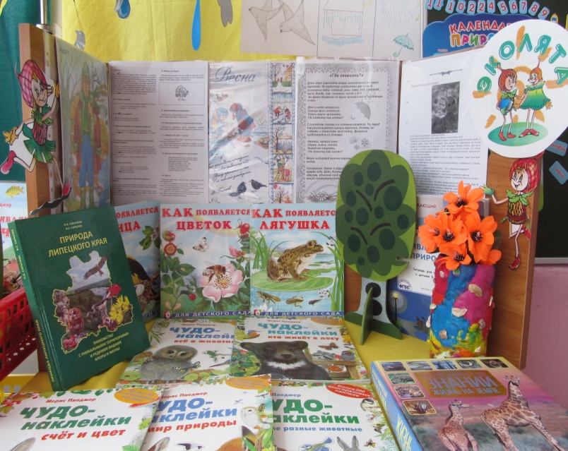
Более углубленно познакомить детей с природой, воспитывать любовь к ней помогает в нашей группе экологический уголок «Эколята», в нём отражен девиз группы: «Наш девиз не унывать, и всё о природе узнать». Имеется эмблема с изображением Эколят – друзей Природы.

Экологический уголок «Эколята» рассчитан на детей 5-7 лет. Он создан в целях формирования первичных представлений о живой и неживой природе; воспитания гуманного, эмоционально-положительного, бережного, заботливого отношения к миру природы и окружающего мира в целом.

Описание экологического уголка «Эколята»

Экологический уголок расположен в самой светлой и солнечной части групповой комнаты. Дети имеют свободный доступ ко всему, что в нём расположено.
Уголок оснащён комнатными растениями, сезонным материалом (муляжи овощей, фруктов, семена растений, поделки, детские рисунки, букеты), развивающими играми и познавательной литературой.
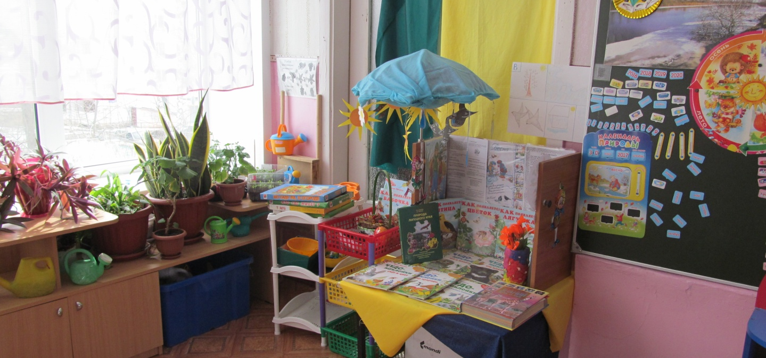
В нашем экологическом уголке «Эколята» можно условно выделить несколько взаимодополняющих друг друга зон.

Зона «Наблюдаем и фиксируем».
С целью развития у детей интереса к явлениям природы, наблюдательности и закрепления знаний о временах года и сезонных особенностях погоды в этой зоне размещён календарь погоды, где дети отмечают текущее время года, месяц, день недели. Каждый день после прогулкификсируют свои наблюдения за погодой, учатся словесно описывать состояние погоды, играя в игры «Синоптики» и «Телевизионная передача "Прогноз погоды"»

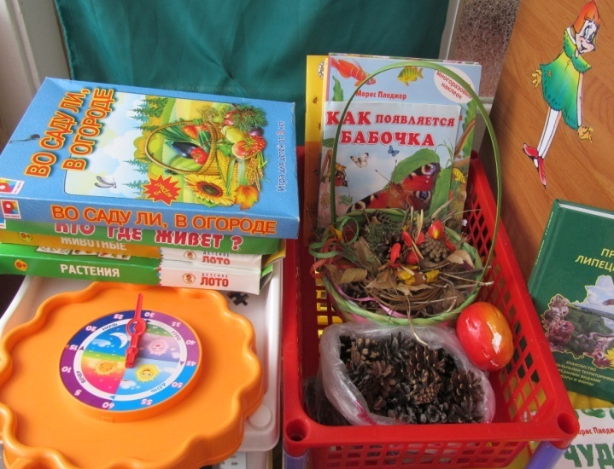
Зона «Играем вместе»
Здесь расположены дидактические игры экологического содержания: «Экологическое лукошко доктора Айболита», «Лесник», «Экологическая башня», «Прогулка в лес», «Зеленые карты», «Экологический стадион» и мн. др. Чтобы эти игры детям не надоедали, мы их периодически меняем, подбирая в соответствии с текущим временем года или изучаемой темой. Здесь же мы размещаем природный материал для изготовления с детьми игрушек и поделок из него.

Зона «Любознайка»
Чтобы удовлетворить детское любопытство в этой зоне мы помещаем и периодически меняем развивающие книги, такие как: «Как появляется бабочка», «Как появляется лягушка», «Как появляется птица», «Как появляется цветок»; загадки о временах года, птицах, растениях, животных; творческие задания: «Времена года», «Явления природы» и др. Чудо наклейки «Мир океана», «Мир джунглей», «Такие разные животные», «Мир природы», «Все о животных», «Кто живет в лесу» помогают детям запомнить зоны обитания тех или иных видов. Эти игры, сказки, книги раскрывают перед детьми тайны окружающего мира.

Зелёная зона

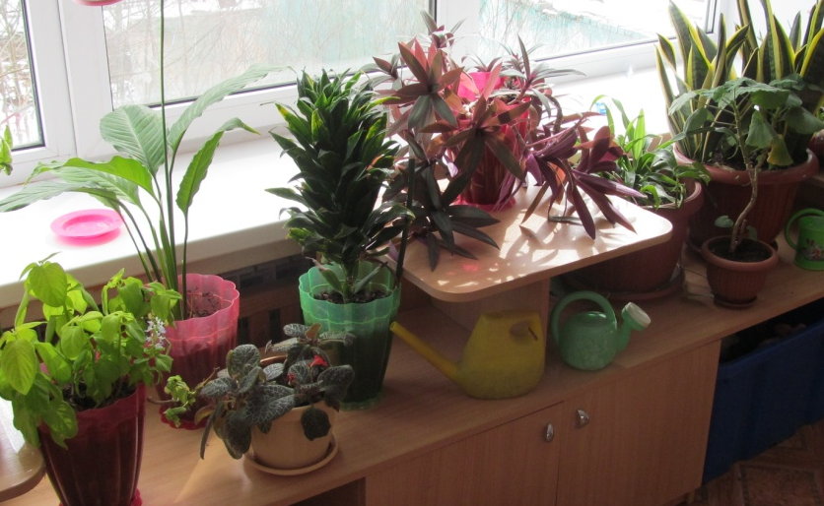

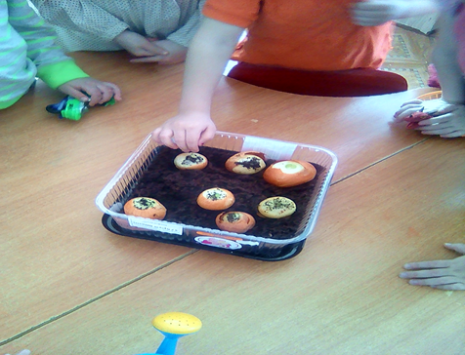
Комнатные растения, находящиеся здесь абсолютно безопасны, нет ядовитых и колючих. Осенью в уголок переносим растения, пересаженные из цветника в горшки. Здесь дети имеют возможность приобретения первичных навыков по уходу за растениями: занимаются удалением пыли влажной тряпочкой с крупных листьев, опрыскиванием растений с мелкими листьями, рыхлением почвы.
Зимой в зелёной зоне вместе с детьми сажаем лук и наблюдаем за его ростом.
Весной выращиваем рассаду, ставим в воду веточки и наблюдаем, как на них набухают почки, затем появляются зелёные листочки и корешки. Зимой вместе с детьми сажаем лук и наблюдаем за его ростом.
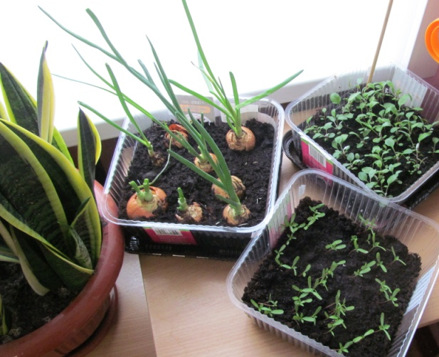
Для самостоятельной деятельности детей в экологическом уголке имеются карточки с моделями трудовых процессов по уходу за комнатными растениями, по посадке семян. Выложены разрезные картинки с изображением диких животных и растений.
Имеется уголок художественной деятельности, где размещены контуры для обводки диких животных, птиц, раскраски различной тематики.

Описание методики проведения занятий

В организации занятий по экологическому воспитанию нам помогают наши друзья – Эколята. С их помощью мы заинтересовываем и организуем детей. Эколята то присылают нам посылку или письмо, то приходят сами и рассказывают историю или ситуацию, в которой нужно помочь им или обитателям леса, реки и др.
Например, ребята получают письмо от наших друзей Эколят. Они присылают фотографии с изображением цветов и пишут, что им на день рождения подарили цветы, но как эти цветы называются и как за ними ухаживать, они не знают. Очень просят детей помочь.
И дети помогают Эколятам, с помощью игр, иллюстраций, детских познавательных книг о цветах, специально размещённых на время проведения этого занятия в нашем экологическом уголке, дети добывают информацию, рисуют цветы для Эколят, создают схематические модели ухода за растениями и «отсылают» их Эколятам.
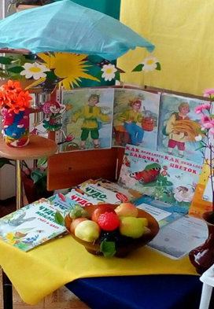
В ознакомлении детей с природой основным является метод наблюдения. Наблюдение позволяет показать детям природу в естественных условиях во всем ее многообразии. Наблюдение природы является неисчерпаемым источником эстетических впечатлений и эмоционального воздействия на детей. В своем уголке природы мы также организуем с детьми наблюдения (см. Приложение № 1).
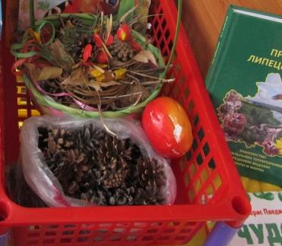
У нас имеются муляжи овощей, фруктов, семена растений и мы вместе с детьми рассматриваем их и устанавливаем по цвету, зрелый или не зрелый плод, узнаем по семени, к какому растению оно принадлежит. Наблюдения проводятся с детьми с небольшими группами так и с отдельными детьми. Это зависит от цели и содержания наблюдения, а так же задач, стоящих перед воспитателем. Так на занятии можно наблюдать за растениями и трудом взрослых. Во всех наших наблюдениях также активно участвуют наши друзья – Эколята. Их изображения расположены в экологическом уголке. И дети знают, что всю информацию, расположенную в экологическом уголке преподносят Эколята.

Выводы:

Итак, при помощи уголка природы в нашей группе мы:
- развиваем у детей умение видеть разнообразные свойства и качества предметов и их частей: разнообразие формы, цвета, величины и характера поверхности природного материала;
- пополняем и закрепляем знания о растениях: особенности растений, условия, необходимые для жизни растений;
- формируем у детей первичные навыки ухода за комнатными растениями: поддержание растений в чистоте, правильный полив.
Таким образом, уголок природы играет важную роль в организации учебно-воспитательного процесса в нашей группе. Благодаря ему, дети получают представления о мире растений, о природных явлениях, учатся наблюдать, рассуждать и мыслить логически. Формируется любовь к природе, навыки бережного отношения к ней, эстетическое восприятие явлений. В процессе ухода за растениями формируется мелкая моторика, что существенно облегчает приобретение навыков письма в дальнейшем.

Приложение 1
СОВМЕСТНАЯ ДЕЯТЕЛЬНОСТЬ ВОСПИТАТЕЛЯ С ДЕТЬМИ
Наблюдения и опыты (Весна)
• Неживая природа. В ежедневных наблюдениях за погодой отметить, что стало немного теплее. Солнце не только светит, но уже греет. Отметить прибавление дня (выходим на вечернюю прогулку, а солнце еще светит. Вспоминаем, как было зимой). Снег часто идет с дождем, но небо бывает голубым. Снег на земле становится серым, грязным. Рассмотреть с детьми ледяную корочку, которая покрывает снег, объяснить, что она называется наст, обсудить, почему образуется наст. Рассмотреть сосульки и вспомнить, как они образуются. Обратить внимание, что с разных сторон крыши сосульки разной формы: со стороны, которая освещается солнцем, - острые и тонкие, на теневой стороне – сосулек меньше и они другой формы. Обсудить, почему так происходит. Понаблюдать, где быстрее тает снег и сосульки. Путем этих наблюдений подвести детей к пониманию того, что первыми признаками весны в неживой природе являются повышение температуры воздуха, таяние снега, увеличение светового дня.
• Наблюдения за растениями. Обратить внимание на то, что солнце сквозь ветки проникает медленнее и поэтому под деревьями снега больше, чем на открытых местах, но около стволов всюду появились воронки. Обсудить с детьми это явление: теплая нижняя часть ствола нагрелась от солнца и растопила снег вокруг себя. В конце месяца предложить найти первую проталину и пробившуюся травку. Обратить внимание, что с появлением тепла оттаяла почва и появилась мать-и-мачеха. Подвести к выводу, что изменения в неживой природе приводят к пробуждению растений.
• Наблюдения за птицами. Воробьи собираются в стаи, чирикают громче. Вороны чаще чистят оперение, купаются в лужах. Гомон птиц становится слышнее: они чувствуют весну.
• Опыты. Подвести детей к выводу о необходимости тепла для роста растений: внести корневище мать-и-мачехи в группу, понаблюдать, где скорее зацветет: в группе или на улице (спросить, с чем это связано).
• Предложить ребятам потрогать воду в луже. Сделать вывод, что вода еще очень холодная, поэтому растения только просыпаются после зимы, но не растут.
Дидактические игры «Помоги малышам», «Магазин цветов», «Четвертый лишний», «Съедобное – несъедобное», «Зоологическое лото»; игра с элементами драматизации «Зайчик в беде»; подвижные игры «Мышеловка», «Хитрая лиса".

Чтение художественной литературы
С. Маршак «Весенняя песенка»; Л. Толстой «Пришла ве¬сна», «Как волки учат своих детей»; Г. Скребицкий «На лесной полянке»; Н.Сладков «Весенние радости»; В. Алферов «Март»; В. Зотов «Заяц-беляк», «Еж», «Бурундук», «Волк», «Белка»; В. Бианки «Лесная газета»; С. Аксаков «Гнездо».

Фольклор
Песенки-потешки, заклички, загадки о весне.

Беседы
«Кто просыпается весной», «Чему учит мама своих малышей» (поведение диких зверей весной), «Что ты видел необычного по дороге в детский сад».

Труд в природе
Уход за растениями в уголке природы: совместно с воспитателем подкормка растений, уборка сухих листьев, опрыскивание растений. Проращивание и посадка семян гороха, перца.
САМОСТОЯТЕЛЬНАЯ ДЕЯТЕЛЬНОСТЬ ДЕТЕЙ
Экологический уголок.
Поместить модели трудового процесса посадки семян.
Выложить в свободное пользование разрезные картинки с изображением диких животных, игры «Когда это бывает», «Четвертый лишний».
Уголок художественной деятельности
Разместить контуры для обводки диких животных, птиц, рисование контура по точкам, раскраски весенней тематики. Картины-пейзажи: «Таяние снега», «Проталины», «Грачи прилетели».

Приложение 2

Конспект экологический сказки для детей средней группы "Пожар в лесу"
Цель занятия:
• Развивать нравственные чувства – сожаление, сочувствие, замечать эмоциональное состояние героя.
• Развивать у детей осознанное отношение к семье, любовь к близким.
• Формировать у детей представление о пожарной безопасности в природе, об опасности разжигания костров для окружающей среды и собственного здоровья.
• Воспитывать бережное отношение к природе.
• Закреплять названия грибов, деревьев, птиц.
Предварительная работа:
• Рассматривание иллюстраций «На лесной поляне», «Пожар в лесу», предметных картинок «Деревья», «Дикие животные», «Грибы».
ХОД ЗАНЯТИЯ
– Ребята, сегодня мы с вами пойдем на прогулку в лес. Правда это будет необычная прогулка и совсем не знакомый лес. Сегодня вы не услышите пение птиц, шороха листвы под ногами, не увидите любопытных зверюшек.
Дело в том, что недавно в лесу были люди. Они отдыхали под кронами деревьев, купались в озере, жгли костер, чтобы приготовить пищу, а когда уходили, не забыли навести порядок: убрали мусор в пакеты, залили костер водой, и уехали в город.
Никто не обратил внимания, что от костра откатился маленький уголек, который, попав в сухую траву, постепенно выжег вокруг себя поляну, добрался до деревьев и разжег большой костер.
Огонь полыхал от одного дерева ко второму, третьему и так загорелся весь лес.
Ужас охватил всех лесных жителей. Деревья молча плакали, ведь они не могли сдвинуться с места. Животные убегали, уползали, улетали от жара огня и удушливого дыма.
В бывшем лесу остались только два живых существа и то потому, что не смогли уйти. Это была семья ежей – мама и сын. Ежиха получила ожоги во время пожара, а маленький ежик не бросил ее в трудную минуту и остался рядом. Ежи нашли укромное место и спрятались там. Но сколько не сиди, а выйти все равно придется. Вы ведь помните, что ежики осенью много едят, чтобы зимой спать и не чувствовать голода. Ежик – сын каждый день выходил в поисках пищи и ничего съедобного не находил вокруг – все сгорело. В этот раз он пришел домой уставший, голодный и очень расстроенный – по всей округе не нашлось ни крошки еды. Мудрая мать его успокоила и сказала: «Ложись сынок спать, утро вечера мудренее, завтра что-нибудь придумаем. Семья ежей уснула.
– Дети давайте совершим чудо. Люди погубили лес, а мы его начнем спасать.
2. Физминутка
В лес зелёный мы идём,
Весь валежник соберём,
Дружно наведём в лесу
И порядок, и красу.
Разный мусор, всякий хлам
Собираем тут и там,
Рубим ветки на дрова,
Чтоб могла расти трава.
Лес зелёный — общий дом,
Мы помощников зовём:
Волк с волчицею пришли
— Лес хвостами подмели.
3. Лепка грибов
– Для начала поможем ежикам. Пока они спят, приготовим им угощение. Угадайте, что любят ежики:
– Ребята, а какие грибы вы знаете?
– Давайте вспомним, какая бывает форма и цвет у шляпок и ножек грибов?
Работа детей
– Утром ежики просыпаются, находят угощение. «Сынок, посмотри какое чудо, полная корзина грибов, теперь нам зима не страшна, а весной я поправлюсь и мы пойдем в другой лес.
4. – Наступила весна. Животных тянуло в родной лес, и они послали птиц, узнать, можно ли вернуться назад. Пернатые взяли с собой семена деревьев и полетели домой. Старый лес невозможно было узнать, но от птиц зависело будущее их друзей. Вороны бросали желуди, сороки грозди рябины, даже городские воробьи примчались на помощь, они разбрасывали семена липы, клена.
– Ребята, давайте, и мы поможем вырастить новый лес. У меня есть саженцы деревьев
5. – В нашей истории все окончилось хорошо, но чтобы такая беда не повторилась, нужно всегда оберегать окружающую нас природу, заботится о ней, соблюдать правила пожарной безопасности.
– Какие правила поведения при пожаре вы знаете?
– Что есть у нас в детском саду на случай возникновения пожара?
6. Игра «Это я, это я, это все мои друзья»
Кто, услышав запах гари, сообщает о пожаре?
Кто из вас, заметив дым, закричит: «Пожар! Горим!»?
Кто из вас шалит с огнём утром, вечером и днём?
Кто костров не разжигает и другим не разрешает?
Кто от маленькой сестрички прячет дома, дети, спички?
Какой номер телефона нужно набрать в случае возникновения пожара? Кто тушит пожары? Каким должен быть пожарный? В какую одежду одет пожарный? Чем пожарный тушит огонь? А если пожар в лесу? на железной дороге?
7. Огонь бывает не только злым врагом, но и добрым другом. Какие бы вы рисунки нарисовали, где бы огонь был другом?
– А вас ребята за ваши добрые дела я хочу наградить медалью «За спасение леса».

